**ЛАБОРАТОРНАЯ РАБОТА № 4**

**СТАТИСТИЧЕСКИЕ ЗАКОНОМЕРНОСТИ**

**Цель:** изучить статические закономерности.

**Установка:** Доска Гальтона, случайный материал.

**Теория:**

Макроскопические системы, такие как газы, жидкости и твёрдые тела, состоят из огромного числа частиц(атомов и молекул). Для их изучения применяют два основных подхода. Термодинамический и статический. Термодинамический подход основан на обобщениях экспериментальных данных и используют законы термодинамики, но не учитывают молекулярное строение -----.

Статический подход, напротив, опирается на свойства частиц и их взаимодействий, применяя методы теории вероятности и математической статистики. Этот метод позволяет глубже понять природу физических явлений, связывая микроскопическими характеристиками системы.

В теории вероятности события классифицируются на достижимые, невозможные, случайные. Вероятность события определяется как пердел относительной частоты события при бесконечном числе испытаний.

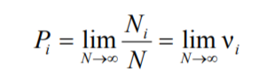

*N – общее число испытаний. ΣPi = 1;*

Для описания случайных величин, принимающих непрерывные значения, используются функции распределения. Один из наиболее важных законов распределения является нормальный закон(распределение Гауса).

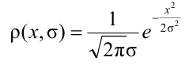

*Он описывает плотность вероятности для множества природных явлений, таких как распределение ошибок измерений или скорости молекул газа*

*Математическое ожидание – это среднее значение случайной величины , а дисперсия – мера разброса значений вокруг среднего*

*Мат ожидание – среднее значение случайной величины :* 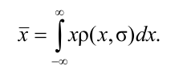

Дисперсия – мера разброса значений 

Для нормального рапределения мат. Ожидание равно нулю, если центр распределения совпадает с началом координат. Дисперсия связана со стандартнвм отношением соотношением D(x) = . Оценить величины позволяют качественно оценить характер случайных событий

*Эксперимент с доской Гамтона наглядно демонстрирует действие статических закономерностей. Шарики, падая через систему шпилек, случайным образом отклоняются влево или вправо и попадают в ячейку. В результате демонстрируется распределение, близки к нормальному. Вероятность попадания шарика в конкретную ячейку можно рассчитать по высоте столбца шариков в ней, а пора параметр  определяется через дисперсию этого распределения. Этот эксперимент иллюстрирует, как из множества случайных событий возникает четкая статическая закономерность.*

*Вероятность попадания в ячейку 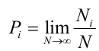*

*Параметр вычисляет через дисперсию 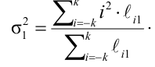*

*Порядок выполнения работы:*

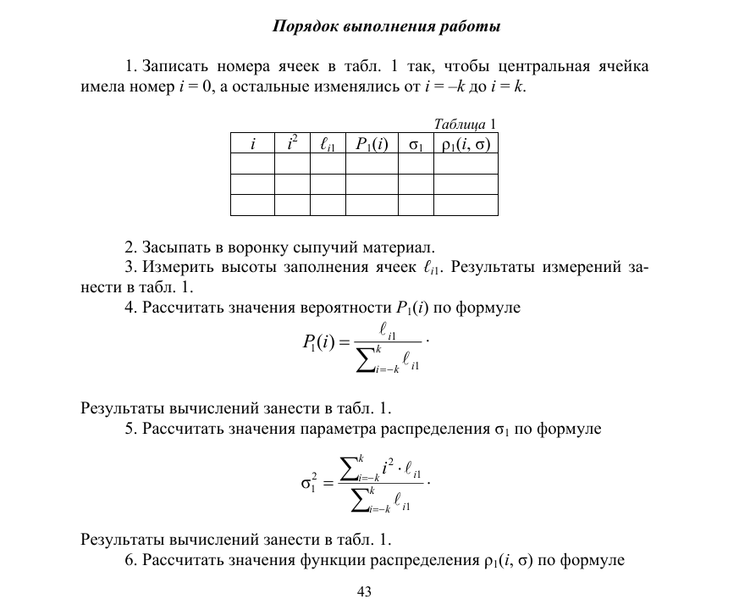

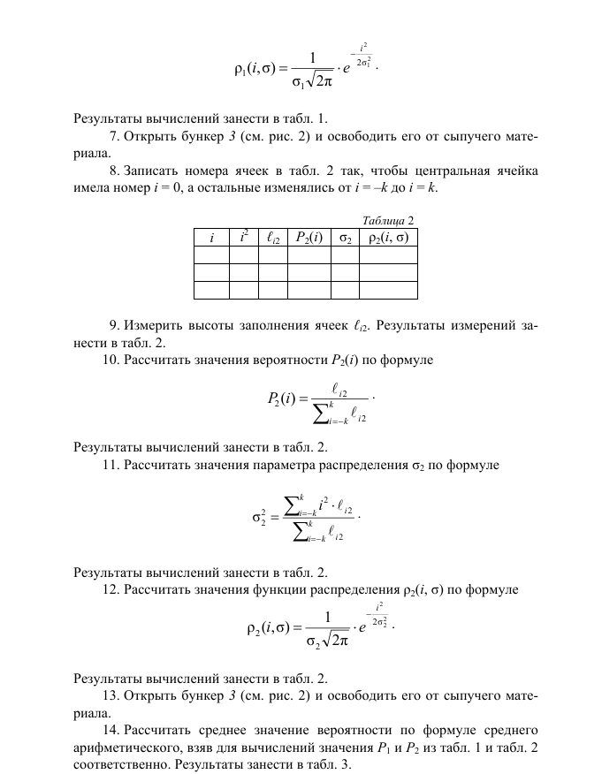

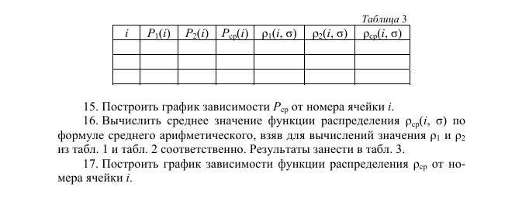

*Контрольные вопросы:*

*1. В чем заключаются термодинамический и статистический подходы к изучению процессов в макроскопических системах?*

*Термодинамический подход изучает макроскопические системы через их общие свойства (давление, температура, объем), не рассматривая молекулярное строение. Он основан на трех законах термодинамики и дает надежные, но ограниченные результаты, так как не объясняет природу явлений на микроуровне.*

*Статистический подход рассматривает систему как совокупность частиц, применяя законы вероятности. Он учитывает:*

*- Свойства отдельных молекул*

*- Их взаимодействия*

*- Характер движения части*

*Этот метод позволяет:*

*- Вывести термодинамические законы из первых принципов*

*- Объяснить природу таких явлений, как диффузия или теплопроводность*

*- Рассчитать микроскопические параметры (например, распределение молекул по скоростям)*

*2. Дайте определение вероятности.*

*Вероятность - это количественная мера возможности наступления события. В физике используется два эквивалентных определения:*

*1) Статистическое:*

*P = lim(N→∞) [Nᵢ/N]*

*Где Nᵢ - число благоприятных исходов, N - общее число испытаний.*

*2) Временное:*

*P = lim(T→∞) [Δt/T]*

*Где Δt - время пребывания системы в определенном состоянии, T - общее время наблюдения.*

*Вероятность обладает свойствами:*

*- 0 ≤ P ≤ 1*

*- P = 1 для достоверного события*

*- P = 0 для невозможного события*

*- Сумма вероятностей всех возможных несовместных событий равна 1*

*3. Что называется функцией распределения?*

*Функция распределения ρ(x) - это плотность вероятности, показывающая, как распределены значения случайной величины x. Она удовлетворяет условию нормировки:*

*∫ρ(x)dx = 1*

*Для нормального распределения:*

**

*Где:*

*- x - отклонение от среднего*

*- σ - стандартное отклонение*

*- Максимум при x=0*

*- Симметрична относительно x=*

*Функция распределения позволяет:*

*- Найти вероятность попадания в заданный интервал*

*- Вычислить средние значения*

*- Исследовать флуктуации системы*

*4. Что называется математическим ожиданием и дисперсией?*

*Математическое ожидание (среднее значение):*

*x̄ = ∫xρ(x)dx*

*Для симметричных распределений (как нормальное) x̄=0*

*Дисперсия (мера разброса):*

*D = ∫(x-x̄)²ρ(x)dx = σ²*

*Где σ - стандартное отклонение*

*Физический смысл:*

*- x̄ характеризует "центр" распределения*

*- D показывает, насколько значения рассеяны относительно среднего*

*- Для нормального распределения 68% значений лежат в интервале x̄±σ*

*5. Запишите нормальный закон распределения*

*Нормальный закон (Гаусса) для величины x с математическим ожиданием μ и дисперсией σ²:*

*ρ(x) = [1/(σ√(2π))]exp[-(x-μ)²/(2σ²)]*

*Особенности:*

*- Колоколообразная симметричная кривая*

*- Максимум в точке x=μ*

*- Точки перегиба при x=μ±σ*

*- Быстро убывает при |x-μ|>3σ*

*- Ширина кривой определяется σ*

*6. Как зависит вид кривой Гаусса от величины параметра распределения?*

*Параметр σ (стандартное отклонение) определяет:*

*1) Ширину кривой:*

*- Большие σ → широкая, пологая кривая*

*- Малые σ → узкая, высокая кривая*

*2) Крутизну спада:*

*- При больших σ спад более плавный*

*- При малых σ - резкий*

*3) Высоту максимума:*

*ρ(μ) = 1/(σ√(2π))*

*- Обратно пропорциональна σ*

*Примеры:*

*- σ=1: стандартное распределение*

*- σ=0.5: более узкое и высокое*

*- σ=2: более широкое и низкое*

*7. Опишите устройство доски Гальтона, порядок выполнения работы и обработку результатов эксперимента.*

*Устройство:*

*1) Верхняя воронка для подачи шариков*

*2) Система шпилек в шахматном порядке*

*3) Нижний бункер с ячейками-карманами*

*4) Шкала для измерения высоты столбиков*

*Порядок работы:*

*1. Засыпают шарики в воронку*

*2. Фиксируют их распределение по ячейкам*

*3. Измеряют высоты столбиков ℓᵢ в каждой ячейке*

*4. Повторяют опыт для статистики*

*Обработка результатов:*

*1. Вычисляют вероятности:*

*P(i) = ℓᵢ/∑ℓᵢ*

*2. Определяют параметр распределения:*

*σ² = ∑(i²ℓᵢ)/∑ℓᵢ*

*3. Строят графики:*

*- Экспериментальное распределение P(i)*

*- Теоретическая кривая Гаусса*

*4. Сравнивают их, делают выводы*

***Пример вычислений*** 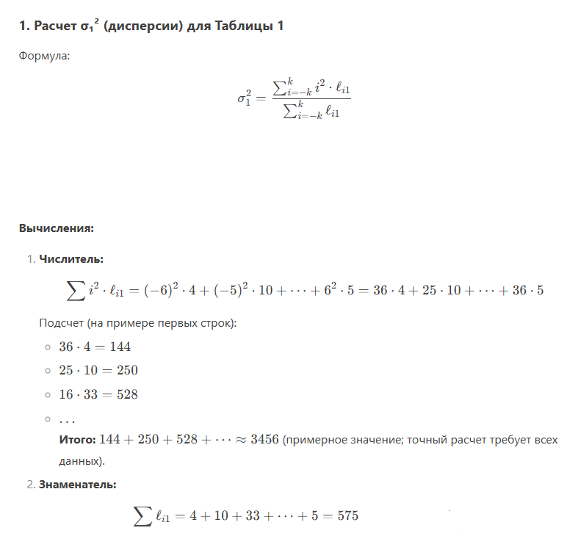

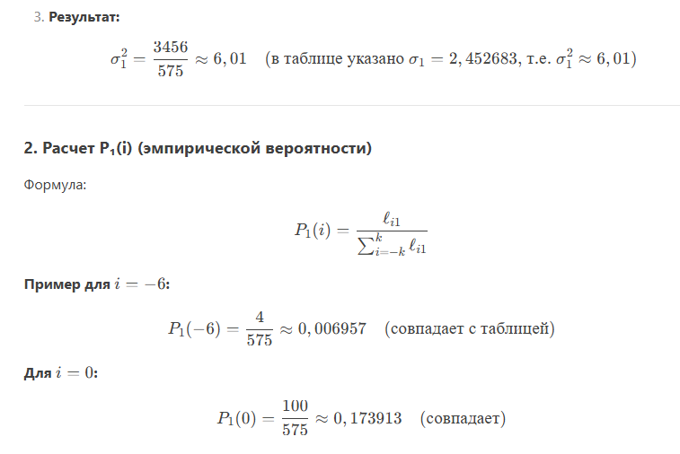

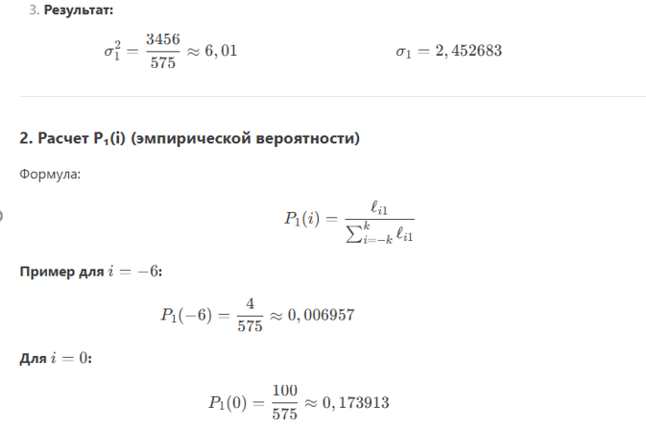

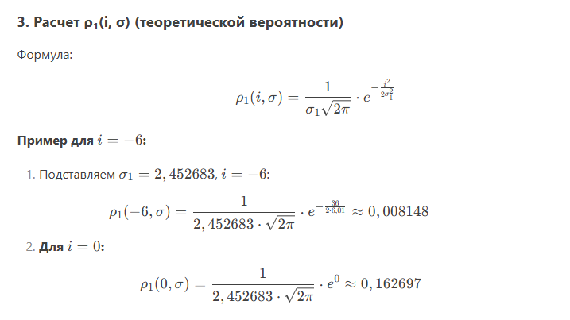

*Таблица 1*

|  |  |  |  |  |  |
| --- | --- | --- | --- | --- | --- |
| i | i^2 | ℓi1 | P1(i) | σ1 | ρ1(i, σ) |
| -6 | 36 | 4 | 0,006957 | 2,452683 | 0,008148 |
| -5 | 25 | 10 | 0,017391 | 2,452683 | 0,020341 |
| -4 | 16 | 33 | 0,057391 | 2,452683 | 0,042999 |
| -3 | 9 | 46 | 0,08 | 2,452683 | 0,076966 |
| -2 | 4 | 63 | 0,109565 | 2,452683 | 0,116654 |
| -1 | 1 | 82 | 0,142609 | 2,452683 | 0,149713 |
| 0 | 0 | 100 | 0,173913 | 2,452683 | 0,162697 |
| 1 | 1 | 75 | 0,130435 | 2,452683 | 0,149713 |
| 2 | 4 | 65 | 0,113043 | 2,452683 | 0,116654 |
| 3 | 9 | 45 | 0,078261 | 2,452683 | 0,076966 |
| 4 | 16 | 34 | 0,05913 | 2,452683 | 0,042999 |
| 5 | 25 | 13 | 0,022609 | 2,452683 | 0,020341 |
| 6 | 36 | 5 | 0,008696 | 2,452683 | 0,008148 |
|  |  |  |  |  |  |

*Таблица 2*

|  |  |  |  |  |  |
| --- | --- | --- | --- | --- | --- |
| i | i^2 | ℓi2 | P2(i) | σ2 | ρ2(i, σ) |
| -6 | 36 | 5 | 0,008961 | 2,450587 | 0,008114 |
| -5 | 25 | 12 | 0,021505 | 2,450587 | 0,020287 |
| -4 | 16 | 31 | 0,055556 | 2,450587 | 0,042938 |
| -3 | 9 | 47 | 0,084229 | 2,450587 | 0,076933 |
| -2 | 4 | 63 | 0,112903 | 2,450587 | 0,116687 |
| -1 | 1 | 77 | 0,137993 | 2,450587 | 0,14982 |
| 0 | 0 | 100 | 0,179211 | 2,450587 | 0,162836 |
| 1 | 1 | 71 | 0,12724 | 2,450587 | 0,14982 |
| 2 | 4 | 63 | 0,112903 | 2,450587 | 0,116687 |
| 3 | 9 | 42 | 0,075269 | 2,450587 | 0,076933 |
| 4 | 16 | 33 | 0,05914 | 2,450587 | 0,042938 |
| 5 | 25 | 10 | 0,017921 | 2,450587 | 0,020287 |
| 6 | 36 | 4 | 0,007168 | 2,450587 | 0,008114 |

*Таблица 3*

|  |  |  |  |  |  |  |
| --- | --- | --- | --- | --- | --- | --- |
| i | P1(i) | P2(i) | Pср(i) | ρ1(i, σ) | ρ2(i, σ) | ρср(i, σ) |
| -6 | 0,006957 | 0,008961 | 0,007959 | 0,008148 | 0,008114 | 0,008131 |
| -5 | 0,017391 | 0,021505 | 0,019448 | 0,020341 | 0,020287 | 0,020314 |
| -4 | 0,057391 | 0,055556 | 0,056473 | 0,042999 | 0,042938 | 0,042969 |
| -3 | 0,08 | 0,084229 | 0,082115 | 0,076966 | 0,076933 | 0,07695 |
| -2 | 0,109565 | 0,112903 | 0,111234 | 0,116654 | 0,116687 | 0,116671 |
| -1 | 0,142609 | 0,137993 | 0,140301 | 0,149713 | 0,14982 | 0,149766 |
| 0 | 0,173913 | 0,179211 | 0,176562 | 0,162697 | 0,162836 | 0,162766 |
| 1 | 0,130435 | 0,12724 | 0,128837 | 0,149713 | 0,14982 | 0,149766 |
| 2 | 0,113043 | 0,112903 | 0,112973 | 0,116654 | 0,116687 | 0,116671 |
| 3 | 0,078261 | 0,075269 | 0,076765 | 0,076966 | 0,076933 | 0,07695 |
| 4 | 0,05913 | 0,05914 | 0,059135 | 0,042999 | 0,042938 | 0,042969 |
| 5 | 0,022609 | 0,017921 | 0,020265 | 0,020341 | 0,020287 | 0,020314 |
| 6 | 0,008696 | 0,007168 | 0,007932 | 0,008148 | 0,008114 | 0,008131 |
|  |  |  |  |  |  |  |
|  |  |  |  |  |  |  |

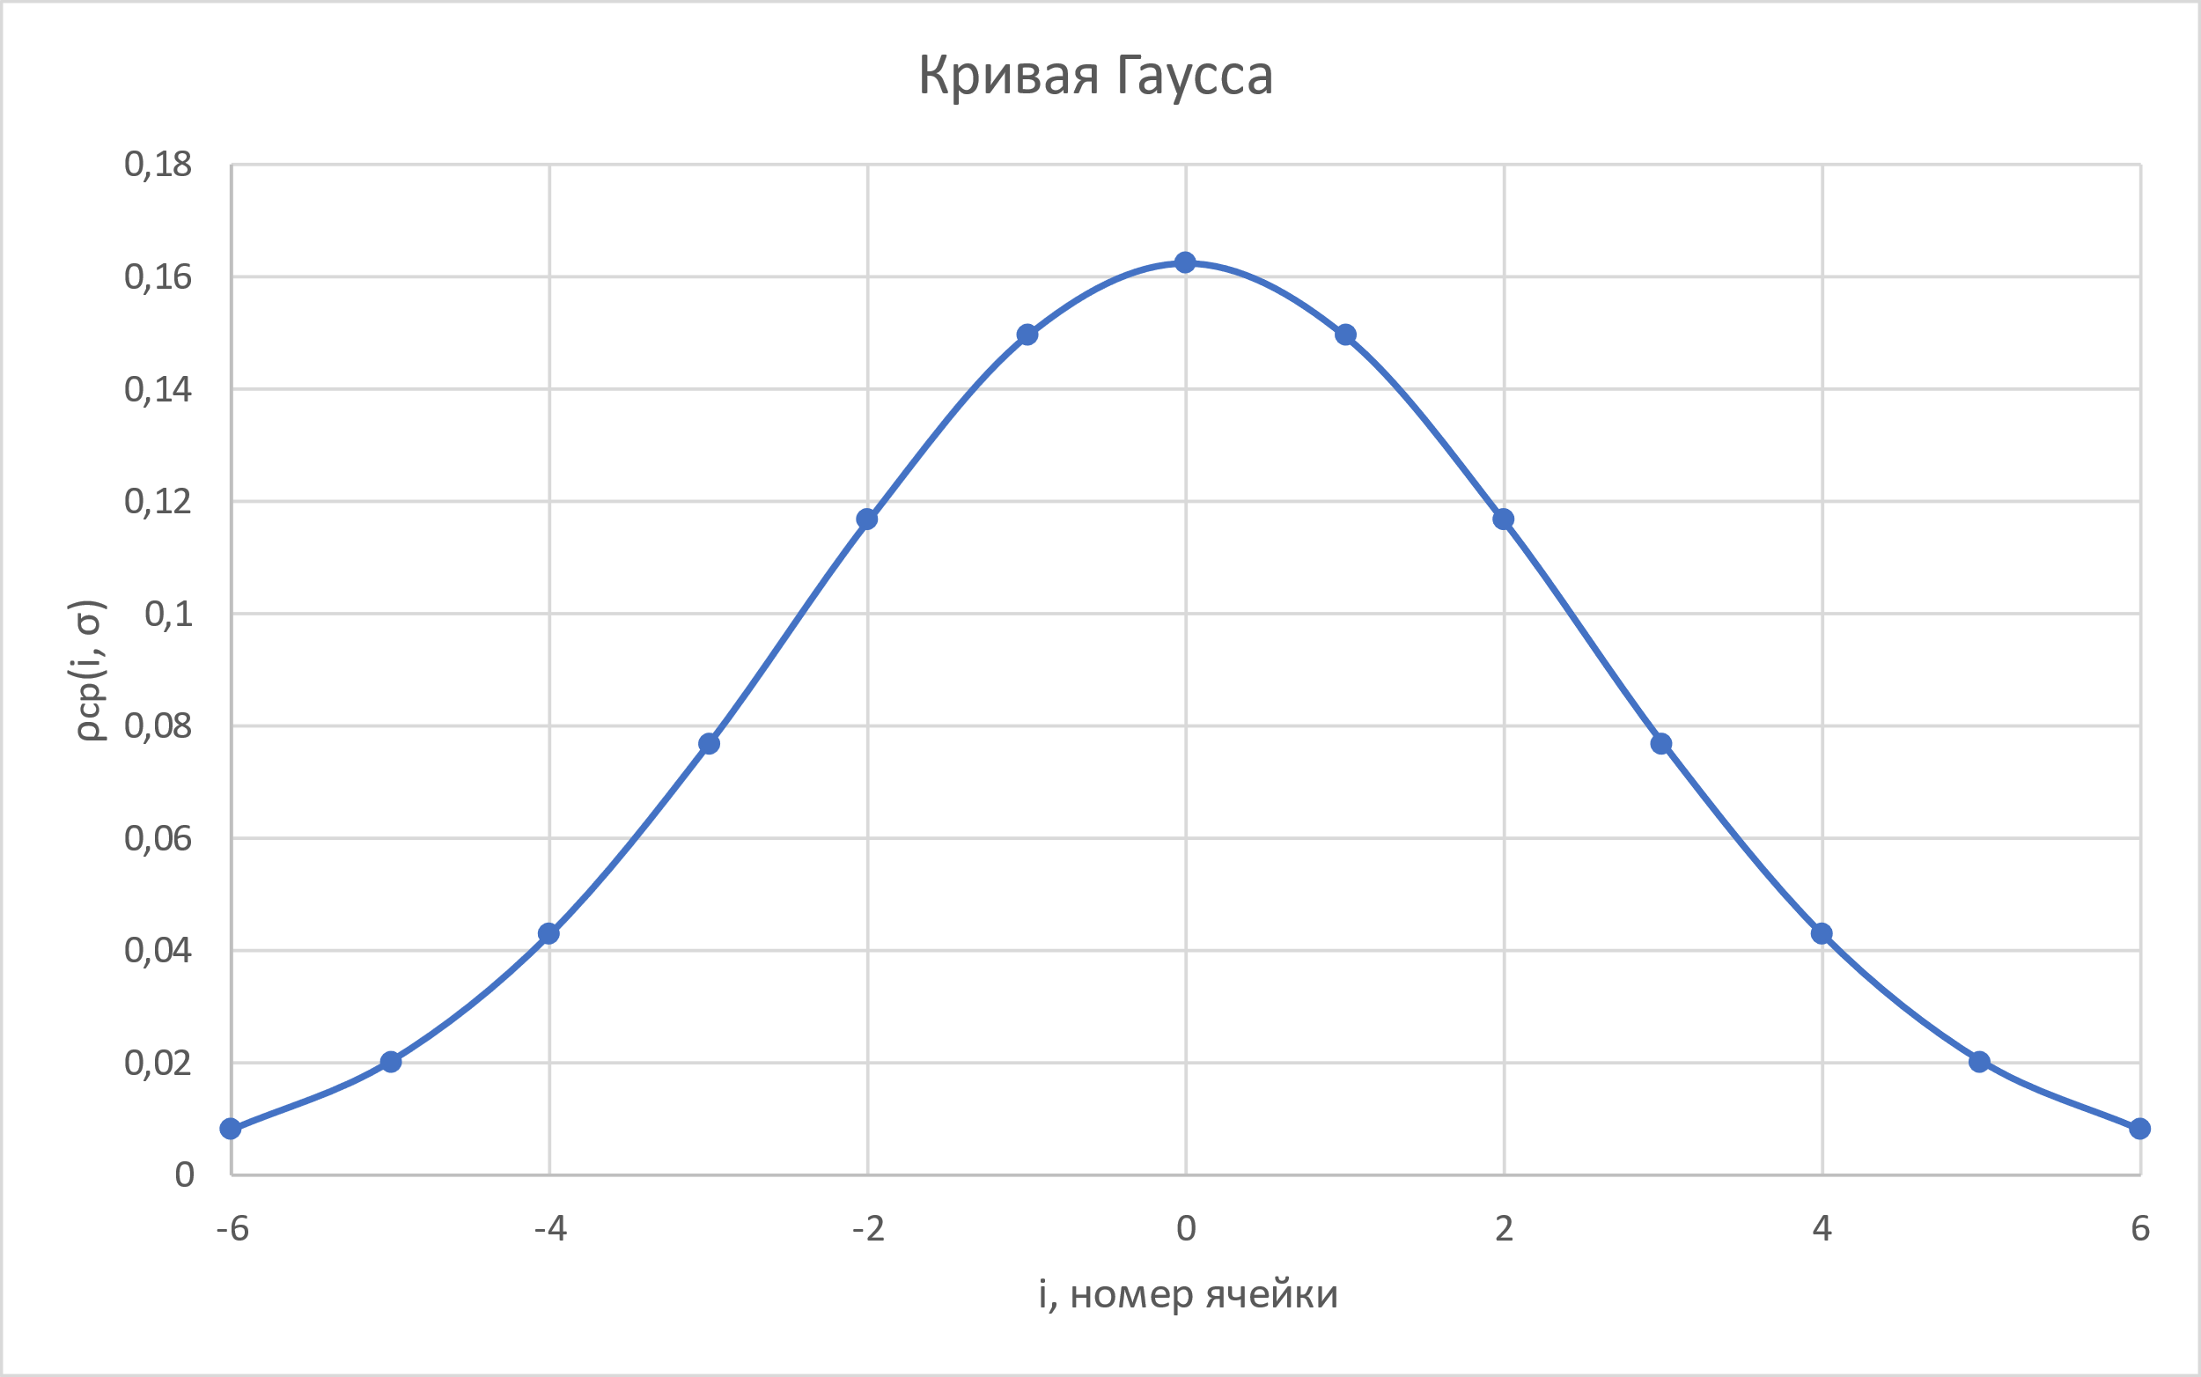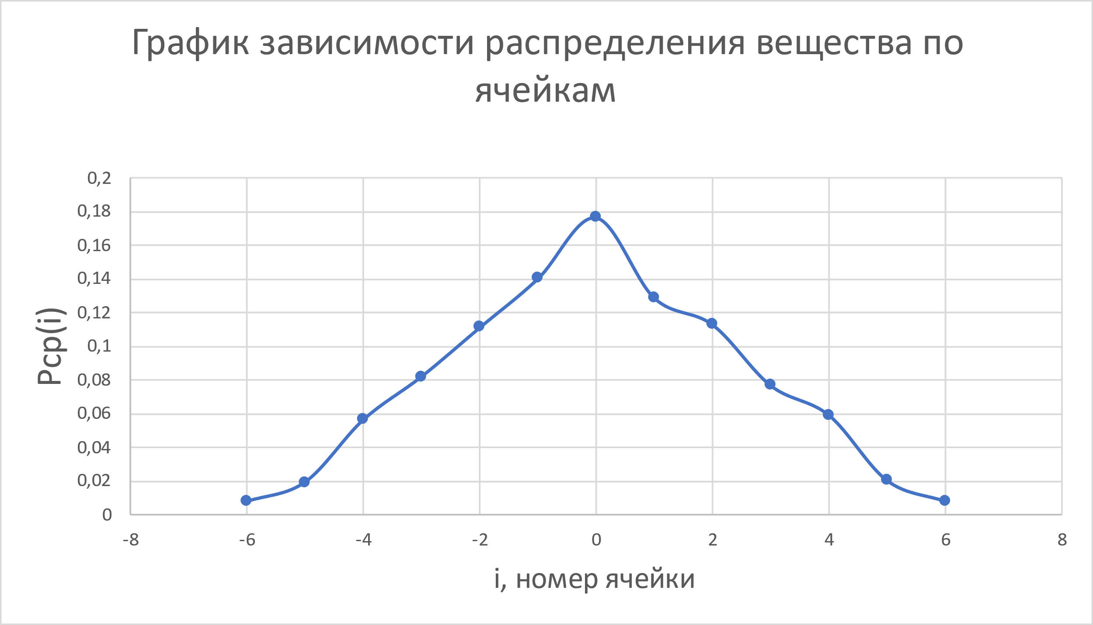

В ходе лабораторной работы были изучены статистические закономерности на примере распределения частиц в установке, аналогичной доске Гальтона. Полученные данные обработаны с использованием методов математической статистики:

1. **Эмпирические распределения (P₁(i) и P₂(i))** показали близость к нормальному закону, что подтверждается симметричным расположением значений относительно центра (t = 0). Небольшие отклонения, например, для P₂(0) ≈ 0,179 против теоретического значения ρ₂(0, σ) ≈ 0,163, могут быть связаны с ограниченным количеством испытаний или внешними факторами (например, неидеальностью установки).
2. **Теоретические расчеты (ρ₁ и ρ₂)** на основе нормального распределения с параметрами σ₁ ≈ 2,45 и σ₂ ≈ 2,45 хорошо согласуются с экспериментальными данными. Это подтверждает, что система демонстрирует свойства, характерные для макроскопических систем с большим числом частиц.